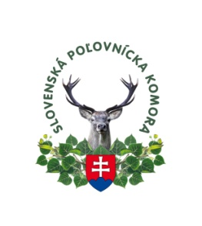 | OBVODNÁ POĽOVNÍCKA KOMORA  VO VEĽKOM KRTÍŠI  MIEROVÁ 1, 990 01 VEĽKÝ KRTÍŠ

⎡ ⎤
Držiteľom platných poľovných
lístkov, ktorí nie sú členmi ani
zamestnancami PO s tr. pobytom
v územnej pôsobnosti OPK
v o k r e s e Veľký Krtíš
⎣ ⎦

Váš list číslo/zo dňa Naše číslo Vybavuje/linka Veľký Krtíš
114/14 Ing. M.Cúth 02.09.2014
Vec
Stretnutie držiteľov platných poľovných lístkov - pozvánka

Obvodná poľovnícka komora vo Veľkom Krtíši, Vám oznamuje, že Výročná konferencia Obvodnej poľovníckej komory vo Veľkom Krtíši /ďalej len VK OPK/ sa bude konať dňa 30.10.2014 o 15.30 hod. v Spojenej škole v Modrom Kameni.
Predstavenstvo OPK určilo na svojom zasadnutí dňa 26.08.2014 kľúč pre počet delegátov v zmysle § 18 Stanov SPK a to jeden delegát na každých aj začatých 100 držiteľov platných PL, ktorí nie sú členmi ani zamestnancami poľovníckej organizácie a ktorí budú zastupovať držiteľov platných PL na výročnej konferencii OPK ako delegáti. Z uvedeného dôvodu OPK vo Veľkom Krtíši zvoláva stretnutie držiteľov platných PL s trvalým pobytom v územnej pôsobnosti OPK Veľký Krtíš a ktorí nie sú členmi ani zamestnancami poľovníckej organizácie na deň 30.09.2014 o 15.00 hod. v kancelárii OPK – ul. Mierová 1, vo Veľkom Krtíši, kde si zvolia delegátov na výročnú konferenciu OPK podľa uvedeného kľúča. Pozvánka a materiály na konferenciu budú zvoleným delegátom odovzdané na uvedenom stretnutí.

Ing. Miroslav Hudec v.r. Ing. Milan Cúth v.r.
predseda OPK Veľký Krtíš vedúci kancelárie OPK

____________________________________________________________________________________________________________________
Telefón E-mail IČO
++421-4830859, 4911546, 0905/664511 velky.krtis@opk.sk 42175682052

